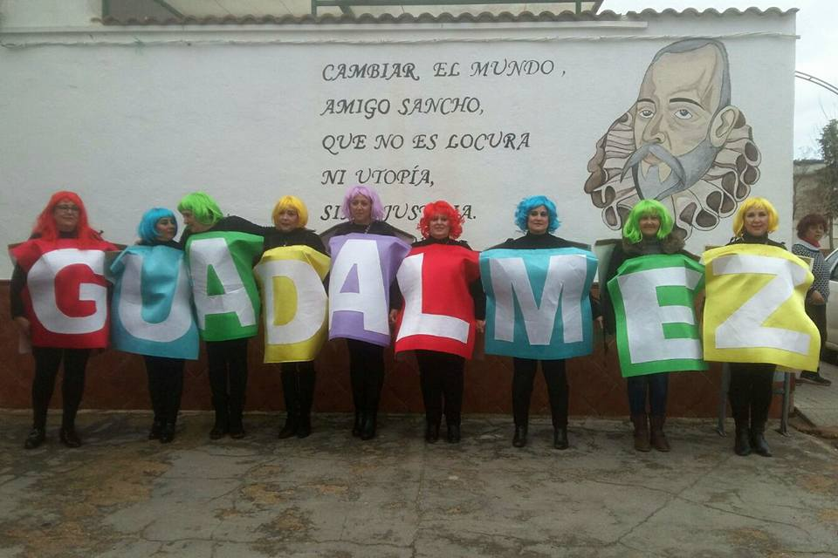
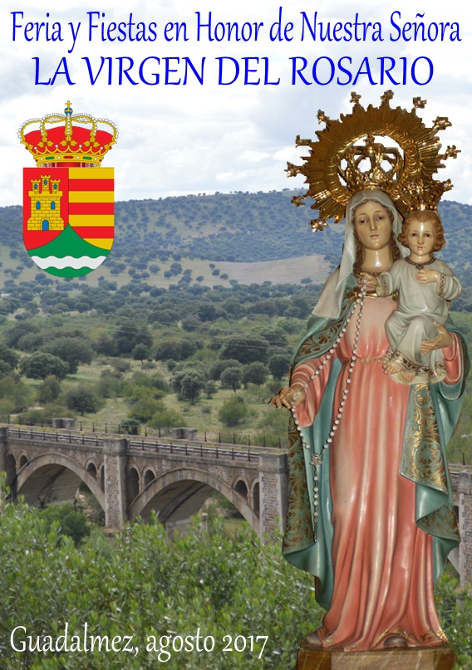

Un año más, volvemos a encontrarnos en estas fechas tan señaladas para todos nosotros con motivo de la celebración de las Fiestas Patronales en Honor a nuestra señora la Virgen del Rosario, en las que esperamos estéis en disposición de pasar unos días de confraternización, relajación y divertimento en compañía de amigos, vecinos y familiares.
Desde el Consistorio hemos trabajado para elaborar una programación que, aunque contenida en el gasto, sea capaz de conectar con toda la sociedad guadalmiseña y sus sensibilidades, en el anhelo de lograr que todos podáis descubrir espacios de conexión con el pueblo y su festejo.
Por ello, queremos desde aquí animaros a que participéis de forma activa en los distintos actos programados a lo largo de estos días que pasaremos en común convivencia, compartiendo momentos especiales que se pondrán en valor con el paso del tiempo, por aquello del recuerdo de lo que alegremente vivimos y nos hizo pasar tan buenos momentos, por lo que no dudéis en trasladar la invitación a todos aquellos con los que os gusta rodearos, pues vivir las fiestas en Guadalmez es garantía de pasarlo bien.
Hay que destacar la gran labor desarrollada desde la concejalía de festejos y agradecer a todas las personas que con ella colaboran desde todos los ámbitos, para hacer que nuestras fiestas se encuentren a la altura de las mejores, trabajando no sólo por conseguir la máxima participación ciudadana sino también por lograr que Guadalmez brille con luz propia y preparados para recibir numerosos visitantes y familiares que se acercan hasta nosotros con la finalidad de disfrutar.
Por último, desde la corporación municipal, deseamos que paséis unas felices fiestas, que las disfrutéis y las viváis con la máxima intensidad, manifestar nuestro recuerdo por los que ya no se encuentran entre nosotros y recordaos que la Virgen del Rosario nos acompaña siempre y nos dará toda la fe necesaria para seguir avanzando en la construcción de un futuro para nuestro pueblo.
Recibid un cordial saludo y ¡Felices Fiestas!
La Corporación
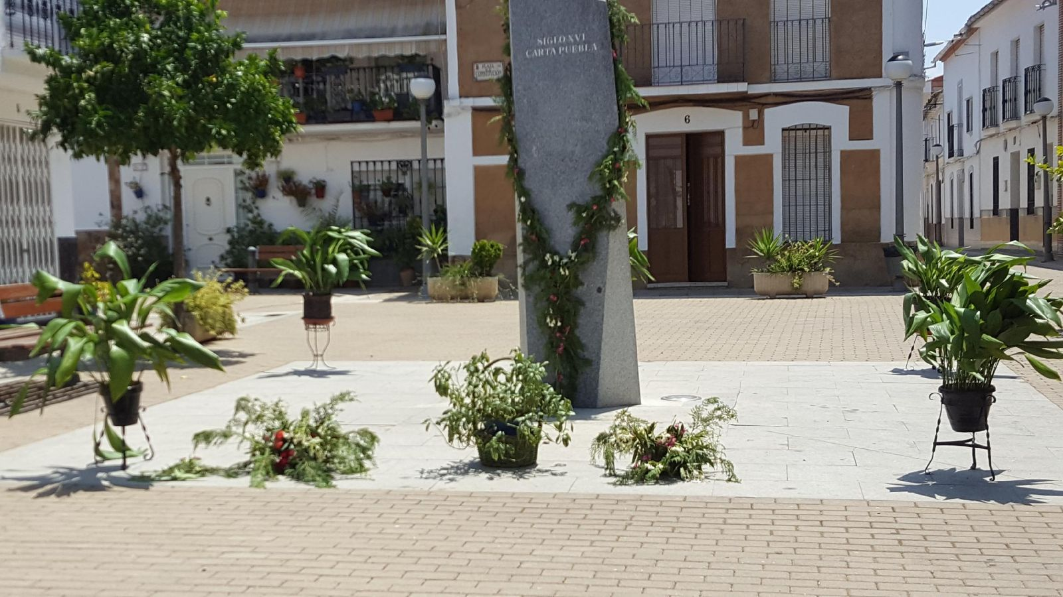

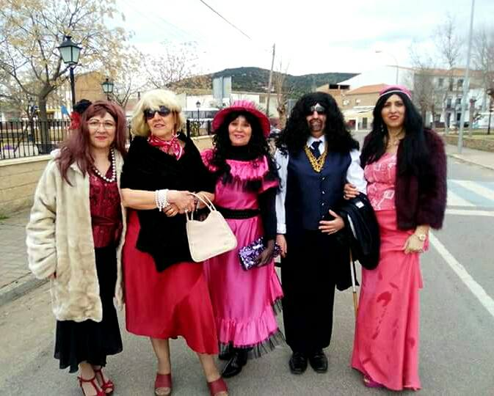
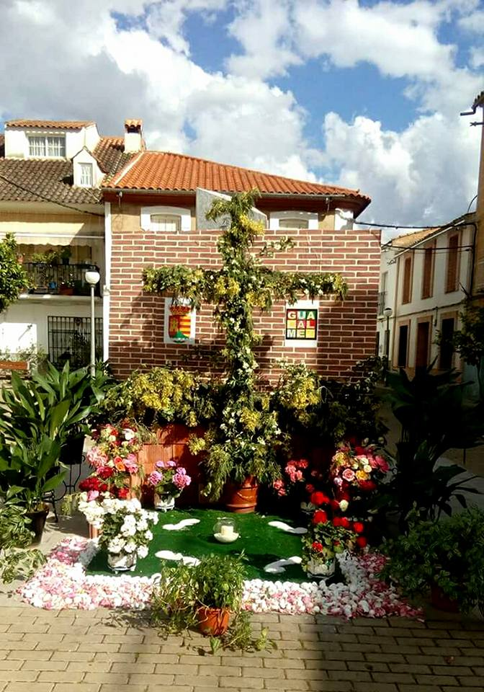
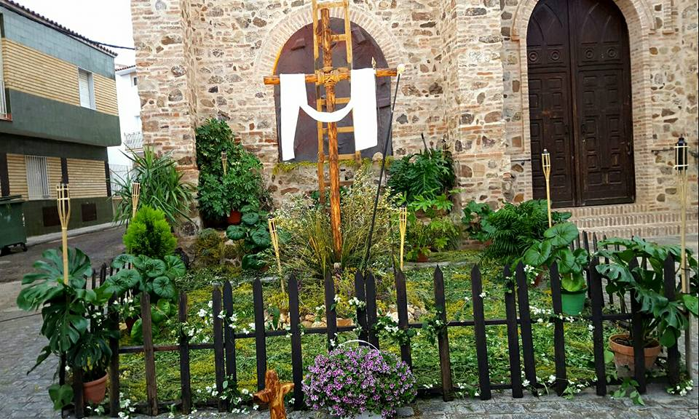
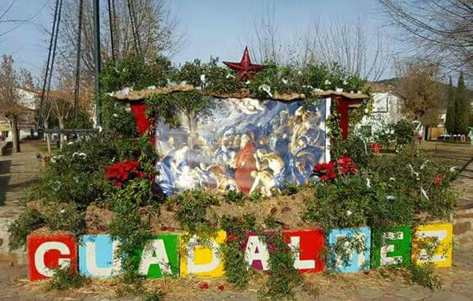
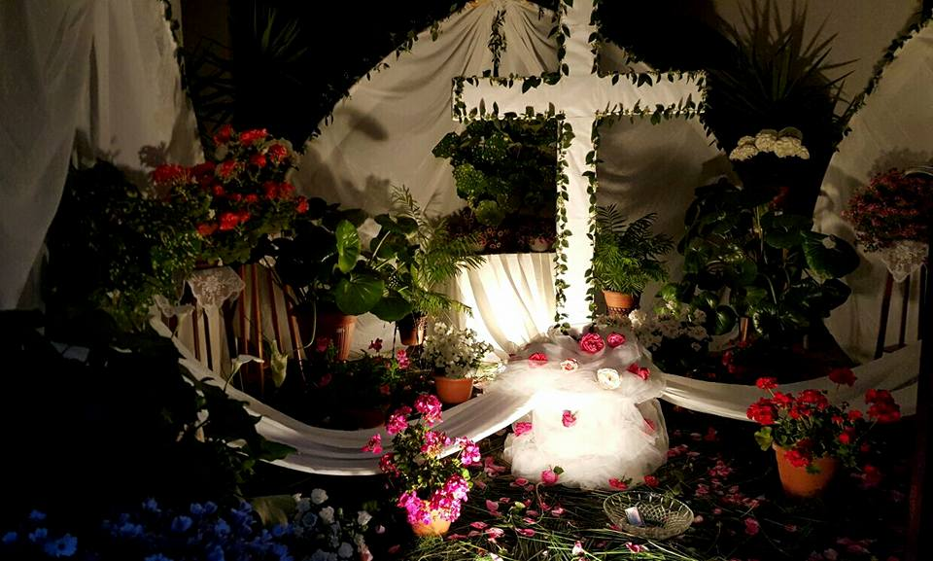

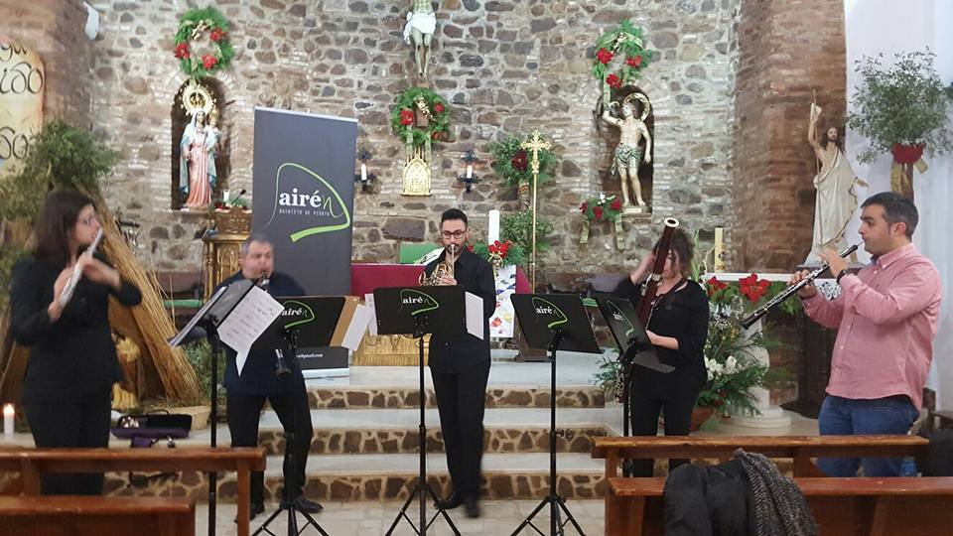
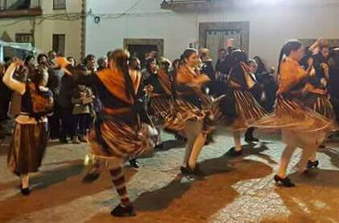
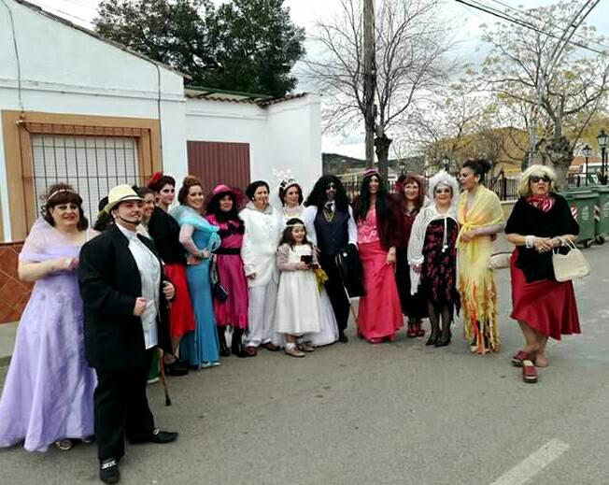
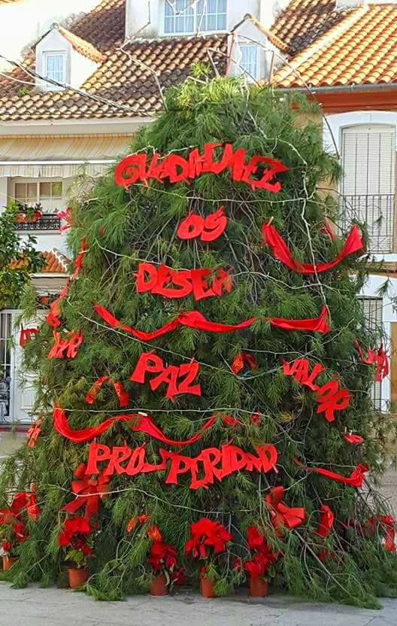

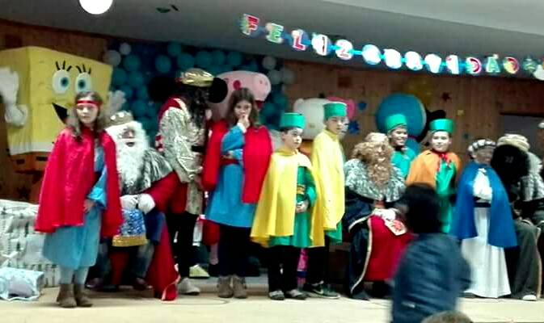
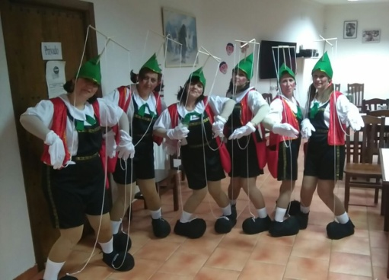
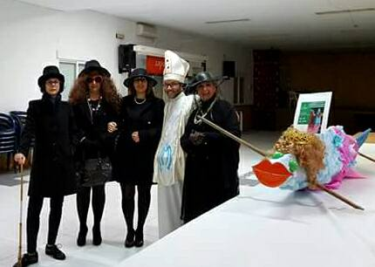
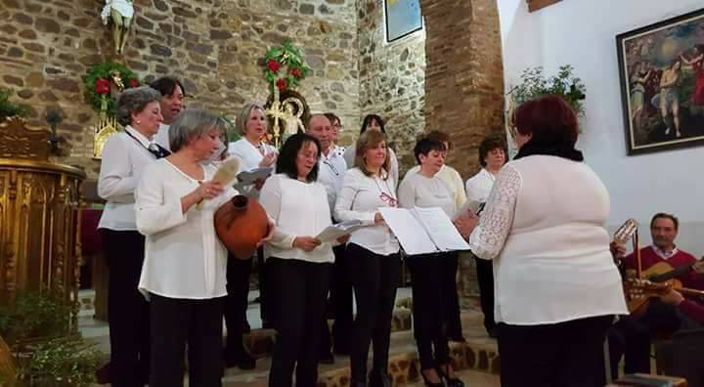
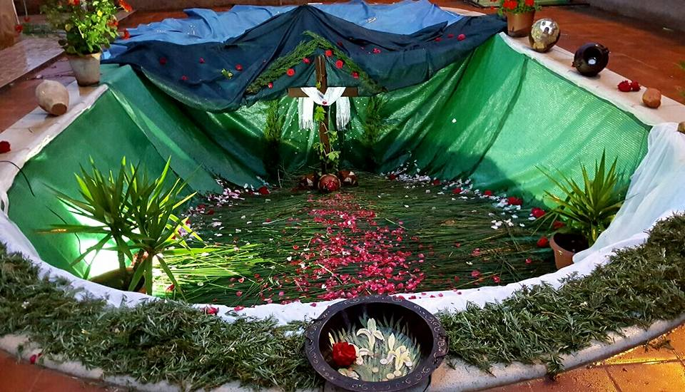

Llegan días especiales, sin lugar a dudas. Cada año en pleno mes de agosto, Guadalmez celebra las fiestas de la Virgen del Rosario y El Emigrante, con alegría, tradición y, sin duda alguna, emoción. Imposible no evocar celebraciones de años, décadas y generaciones anteriores, y sentirse más unido que nunca a la tierra de nuestros mayores, a las raíces que todavía, y por mucho que algunos hayan puesto tierra de por medio, unen y alimentan a los hijos y vecinos de Guadalmez.

Solo puedo desear que sean unos días especialmente alegres y participativos, pues ese es el verdadero objetivo de quienes tanto han trabajado para cerrar un programa de festejos que reúna a vecinos y visitantes en torno a la fe y a la tradición de tantos siglos.

Elaborar un programa de festejos, sea en una localidad grande o pequeña, una capital o una pedanía, es siempre un esfuerzo grande, que merece el reconocimiento general. En el caso de estas fiestas en honor a Nuestra Señora del Rosario, destaca, junto a los tradicionales actos religiosos en su honor, el esperado Pregón, la siempre apasionante presencia de encuentros y torneos lúdico-deportivos para todas las edades, la llamada a bailar y disfrutar con la música en la peculiar “vaca del mediodía”, los pasacalles, las alegres verbenas y los célebres festejos taurinos.

Además, son días en los que algunos tendrán que trabajar para garantizar el buen desarrollo de la fiesta y la seguridad de todas y todos. De la colaboración general va a depender en gran medida el buen transcurso de unas fiestas que Guadalmez lleva esperando desde hace un año. Un año, por cierto, en el que seguimos avanzando para que haya nuevos motivos de celebración, nuevas esperanzas, nuevas ganas de progresar.

Un cordial abrazo. .

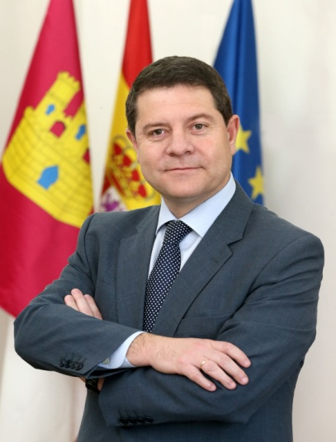
Emiliano García-Page Sánchez

Presidente de Castilla-La Mancha

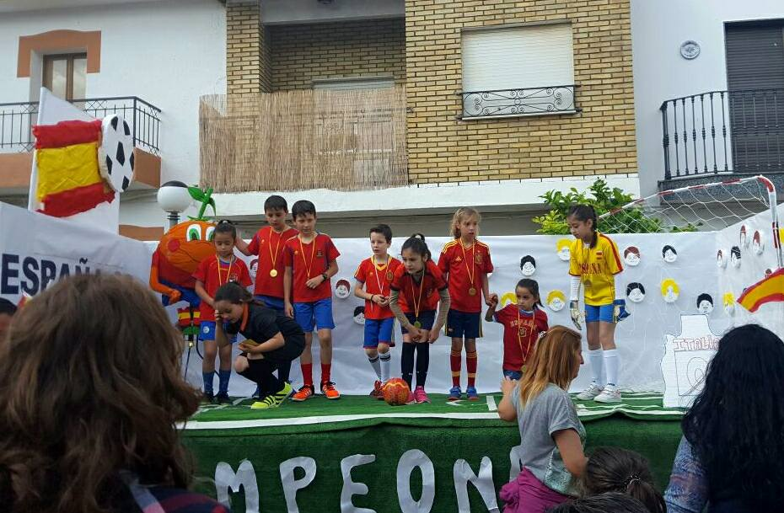
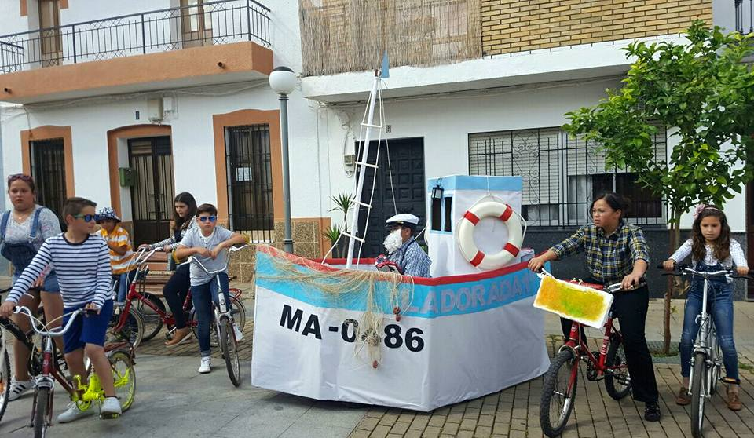

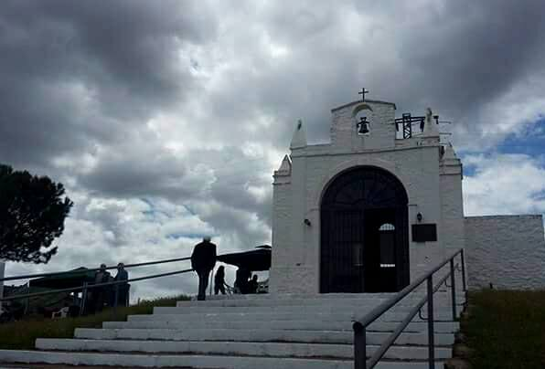
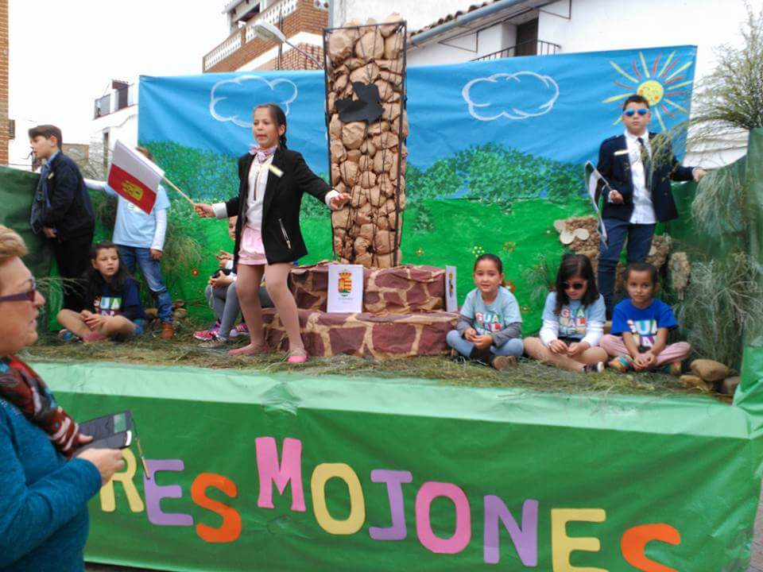
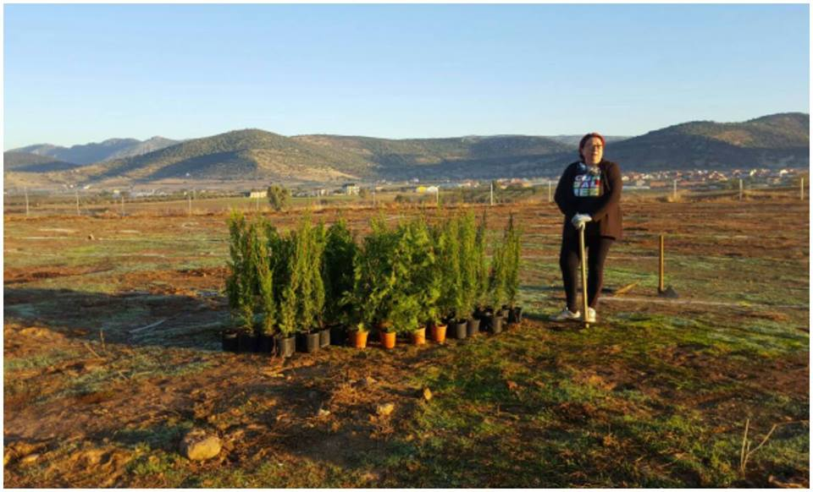

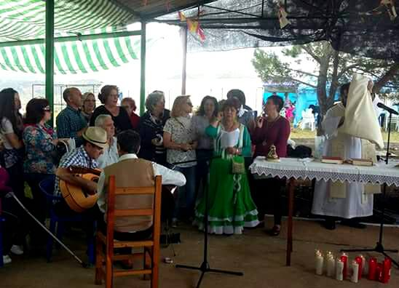
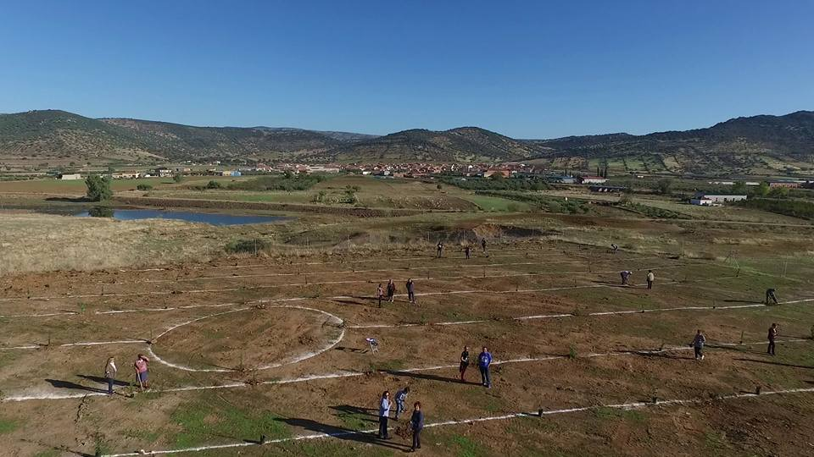
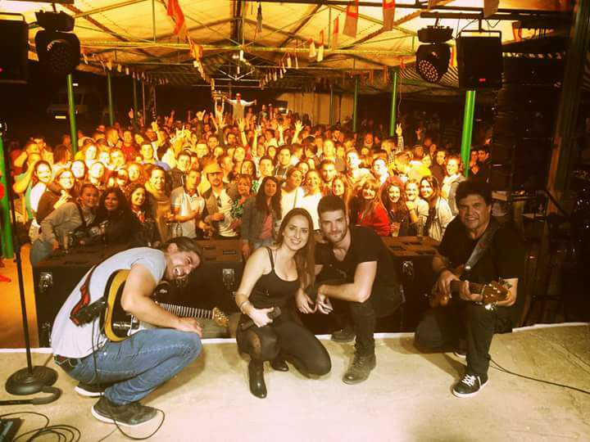

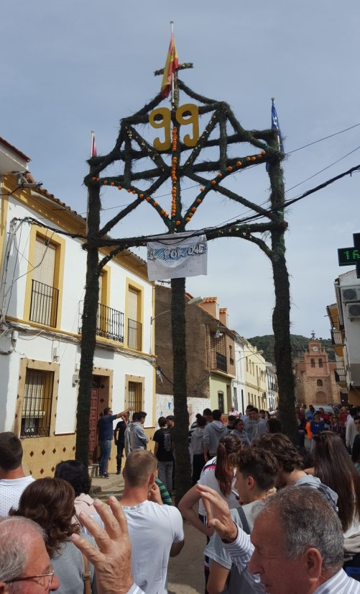

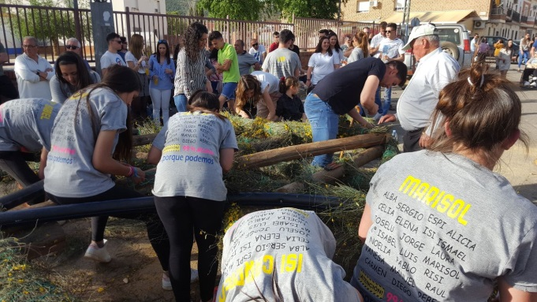

Guadalmez vive sus fiestas. Todo está listo para que celebréis en torno a la figura de vuestra patrona, la Virgen del Rosario y del emigrante. Quizás es el acontecimiento popular más importante y participativo que acontece en el municipio, un evento que aúna tradición y religión así como actividades lúdicas y festivas.
Os disponéis a disfrutar de un merecido tiempo de ocio y diversión compartiendo arraigadas costumbres que vuelven, un año más, con los rituales festivos, como un deseado episodio que reafirma vuestra identidad como comunidad y aviva la idiosincrasia que os caracteriza.
Seguro que el Ayuntamiento de Guadalmez ha hecho todo lo posible para que vecinos y visitantes participen en las actividades programadas como la mejor manera de fomentar la convivencia y el reencuentro con aquellos que vuelven a su pueblo con la alegría de compartir momentos que van ligados a su existencia desde la infancia.
Son estampas que se repiten y que cada año cobran mayor importancia ante la satisfacción de todos los que participan, quienes consiguen, casi sin percibirlo, hacer más grande su municipio y también contribuyen a dar un mayor realce al sentimiento compartido de vecindad.
Desde la Diputación intervenimos también en la vida de los municipios impulsando actuaciones tendentes a lograr más calidad de vida para quienes viven en nuestros pueblos. Y dotamos de ambiciosas partidas presupuestarias numerosos planes e iniciativas, haciendo especial hincapié en las localidades más pequeñas. Los que más lo necesitan, aquellos que tienen mayores dificultades para encontrar empleo, o los que no pueden cubrir sus necesidades básicas, tienen en la institución provincial una administración aliada y sensible que aporta recursos a los ayuntamientos para contribuir al bienestar de los ciudadanos.
Espero que disfrutéis de vuestras fiestas porque así ponéis en valor el compromiso de trabajo conjunto que hace de Guadalmez un pueblo de futuro y con posibilidades.

JOSÉ MANUEL CABALLERO SERRANO
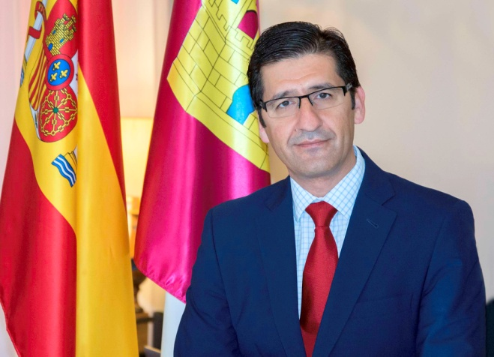
Presidente de la Diputación de Ciudad Real

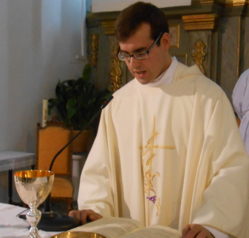

HOY HE VUELTO, MADRE, A RECORDAR…

Al dirigiros un año más, las palabras de este saluda en las fiestas de la Virgen del Rosario, patrona de Guadalmez, en el mes de agosto, me viene a la memoria aquella canción de Cesáreo Gabaráin que tantas veces hemos cantado en nuestras misas, cuyo estribillo (en su inicio) he puesto como título a este escrito, y cuya letra estoy seguro que muchos sois capaces ahora de recordar y de seguirla en su melodía.
La canción en cuestión nos habla de ese amor a la Virgen María que parece prender con más fuerza en la niñez, y que parece debilitar su llama conforme uno va creciendo. “Cuántas veces siendo niño te recé, con mis besos te decía que te amaba, poco a poco, con el tiempo, olvidándome de ti, por caminos que se alejan, me perdí”. Pero la clave de este canto está en su estribillo: “hoy he vuelto, Madre, a recordar, cuántas cosas dije ante tu altar, y al rezarte, puedo comprender, que una Madre no se cansa de esperar”; la clave digo está aquí, pues si nuestro cariño hacia la Virgen puede disminuir en algunos momentos, sabemos que el cariño de nuestra Madre la Virgen María hacia nosotros nunca decrece, no se agota, al contrario, es paciente y no se cansa de esperar.
Nos disponemos a celebrar nuevamente nuestras fiestas en honor a la Virgen del Rosario, y esta canción puede reflejar algo de lo que sucede en nuestro pueblo en estos días. Nuestra patrona, la Virgen del Rosario, nos espera de nuevo en el hogar familiar que es nuestro pueblo, y se alegra de que muchos hijos regresen otra vez a la casa. Volver a las raíces hace que renazcan muchas vivencias que están sepultadas bajo el peso de los días, y una de estas vivencias puede ser la de la fe y la de la devoción a la Virgen María. Lo dice la canción en otra de sus estrofas: “aunque el hijo se alejara del hogar, una madre siempre espera su regreso, que el regalo más hermoso que a los hijos da el Señor, es su madre y el milagro de su amor”. Nuestra Madre la Virgen siempre espera nuestro regreso, y ese sabor tienen nuestras fiestas de agosto.
Que en estos días tengamos un hueco para dedicarlo a la Virgen María, Señora del Rosario, para participar en la misa del Emigrante y en el día de la fiesta con su procesión, un hueco aunque sea nada más para rezar con todo cariño un Ave María delante de ella en el templo parroquial.
Al llegar estas fiestas, volvemos a recordar que tenemos una Madre en el cielo que vela por nosotros, una Madre que no se acuerda sólo hoy o un día de nosotros, sino que se acuerda siempre.
Termino estas palabras deseándoos de todo corazón unas felices y alegres fiestas en honor a la Virgen del Rosario, fiestas de regreso y de reencuentro con familiares, amigos, paisanos, y como no, con Dios y con nuestra Madre, la Virgen María, que no se cansa de esperar.

¡Viva la Virgen del Rosario!
Vuestro párroco, con todo cariño, Domingo

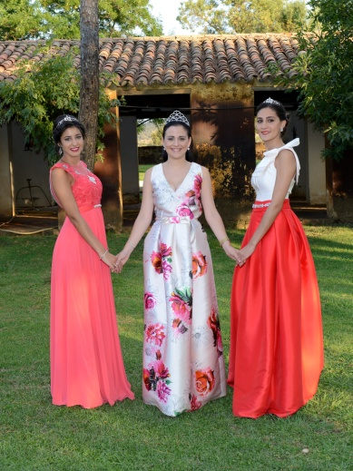
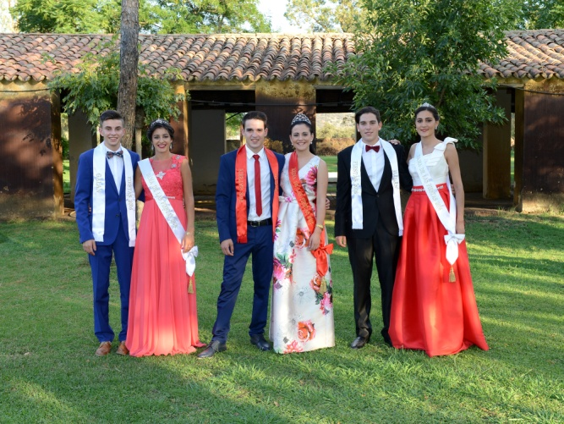

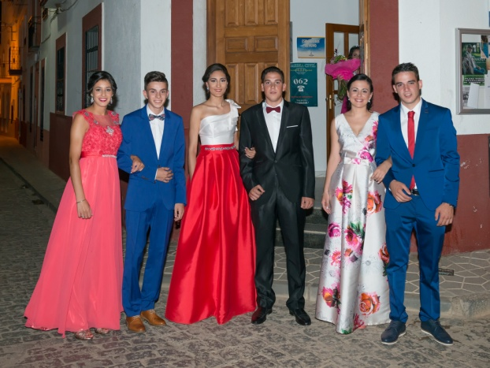
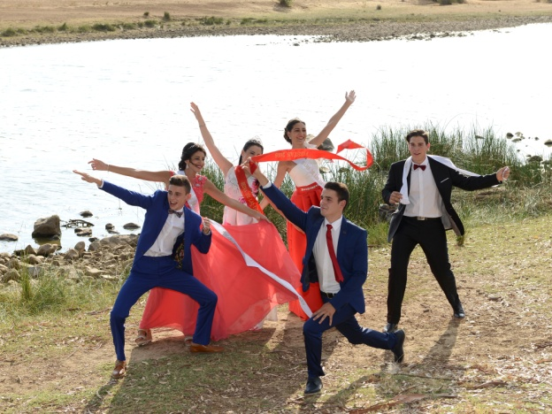

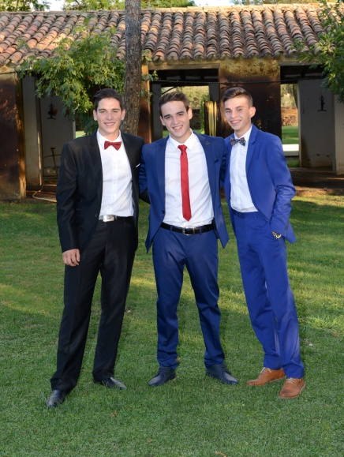
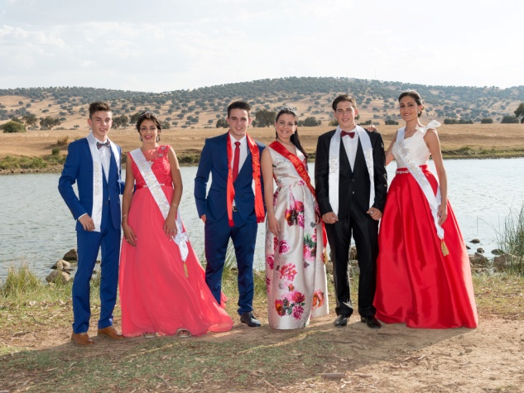

Viernes, 4 de Agosto
10:00 h.: Campeonato de ping-pong, en la sede juvenil.
11.00 h.: Campeonato de tenis masculino
19:00 h.: Campeonato Fútbol – sala Alevín.
20:30 h.: A partir de esta hora podremos encontrar un stand de la asociación contra el cáncer al lado del parque infantil en el cual podremos adquirir una gran variedad de dulces caseros a un módico precio, desde aquí os animamos a que os acerquéis a colaborar.
Sábado, 5 de Agosto
10:00 h.: inauguración de los III Juegos populares Guadalmez 2017.
12:00 h.: Petanca.- categoría mayores (Jubilados)
19:00 h.: Campeonato de Cuatrola y Cinquillo en el Hogar del Pensionista.
20:30 h.: Podremos seguir consiguiendo los deliciosos dulces y colaborando con la magnífica labor que desempeña la asociación contra el cáncer de nuestra localidad, siendo amenizada por nuestro grupo de baile local “Son del Tacón”
Domingo, 6 de Agosto
10:00 h.: continuación de los juegos populares (Día 2)
12:00 h.: Petanca.- categoría mayores (Jubilados) Guadalmez.
Lunes, 7 de Agosto
10:00 h.: Campeonato de ping-pong, en la sede juvenil. (continuación)
11.00 h.: Campeonato de tenis masculino (continuación)
18:00 h.: Petancada mixta en el parque Infantil
20:00 h.: Eliminatoria de Fútbol Sala infantil.
Martes, 8 de Agosto
09:00 h.: XVII Carrera popular con salida desde la plaza de la Constitución.
10.00 h.: Bolos en el parque infantil
11:00 h.: Semifinales de Tenis en el Pabellón polideportivo.
21:00 h.: Partido de Fútbol – Sala femenino.
22:00 h.: Gran espectáculo musical acuático “La Sirenita”.
Miércoles, 9 de Agosto
10:00 h.: Gran tobogán.
11.00 h.: Campeonato de ping-pon (continuación).
12:00 h.: Campeonato de cuatrola y cinquillo para nuestros mayores en el hogar del Pensionista.
19:00 h.: Campeonato de Vóley Playa y taller de músico-terapia (este último se realizará en salón polivalente).
20:00 h.: Eliminatoria del Fútbol Sala Alevín.
Jueves, 10 de Agosto
08:00 h.: Rosario de la Aurora.
10:00 h.: Bolos en el parque infantil.
12:00 h.: Talleres infantiles y desfile de pasacalles en la plaza de la Constitución.
14:00 h.: Baca-Vermouth, con DJ en la plaza de la Constitución.
19:00 h.: Campeonato de Vóley Playa.
20:00 h.: Inauguración oficial de la Feria y Fiestas 2017 con Pregón, acompañado de las autoridades regionales, provinciales, comarcales y locales, Míster y Misses 2016 y 2017 con actuación de la Banda de Música , y a continuación disparo de Cohetes y suelta de globos en el parque Infantil.
23:30 h.: Verbena Popular con la orquesta “Deseo”.
Viernes, 11 de Agosto
08:00 h.: Diana Floreada con chocolate y churros, y a continuación “Fiesta de colores Holi”. En el parque de la Verbena, se aconseja que la gente venga vestida de blanco y traiga protección para los ojos.
11:00 h.: Encierro infantil con salida desde el salón socio-cultural y terminando con una estupenda fiesta de la espuma en el parque de la Verbena.
14:00 h.: “Vaca y Vermouth”, con DJ en la plaza de la Constitución.
19:00 h.: Gran Prix en la plaza de toros.
23:30 h.: VERBENA POPULAR amenizada por la Orquesta “Bambola” en el Parque Municipal y coronación de Mises y Míster 2017
Sábado, día 12 de Agosto.
11:00 h.: Campeonato de natación en la piscina municipal.
19:00 h.: Campeonato de Vóley Playa. (Semifinal y Final de Vóley)
21:00 h.: Maratón de Fútbol – Sala Categoría absoluta
23:30 h.: Verbena Popular amenizada por la Orquesta “Channel”.
Domingo, día 13 de Agosto.
10:00 h.: Gran TIRADA AL PLATO de carácter Nacional, organizada por el Club de Tiro de Guadalmez, en el Campo de Tiro “El Chaparral”.
19:00 h.: Espectacular novillada (dos toreados a pie y una de rejoneo), al final de la novillada se soltará una magnifica vaquilla para todo el público.
23:30 h.: Verbena Popular amenizada por el cuarteto “ Néctar”.
00:30 h.: Entrega de trofeos.
Martes, día 15 de Agosto
20:30 h.: Marcha nocturna a la ermita de San Isidro organizada por la asociación contra el Cáncer, una vez allí se hará una cena compartida. El punto de partida será frente al parque infantil.
El Excmo. Ayuntamiento de Guadalmez se reserva el derecho de alterar, modificar o suspender cualquiera de las actividades programadas, en base a razones o circunstancias imprevistas que así lo aconsejen.
LAS DIFERENTES ACTIVIDADES CULTURALES Y DEPORTIVAS ESTÁN PATROCINADAS POR LA EXCMA DIPUTACIÓN PROVINCIAL DE CIUDAD REAL

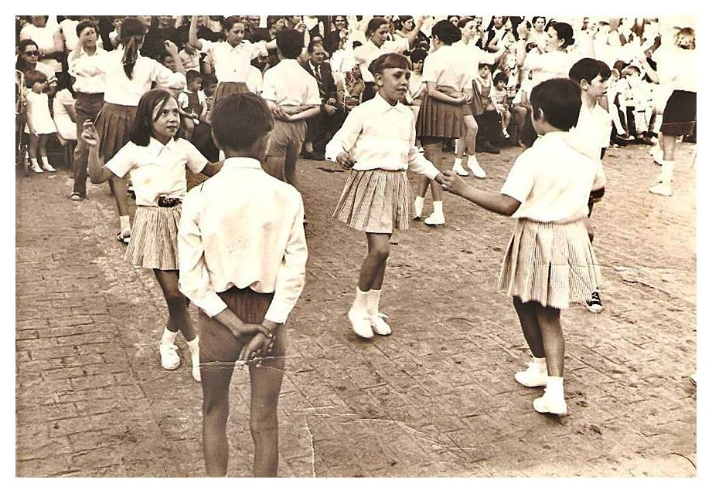
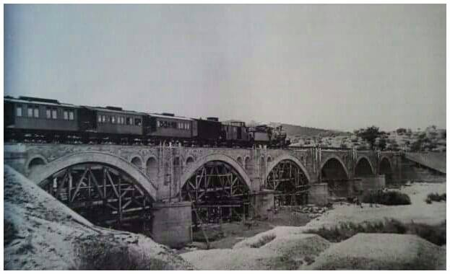
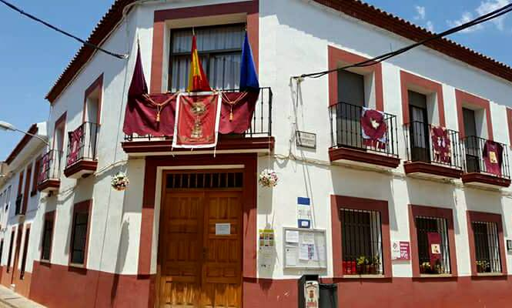
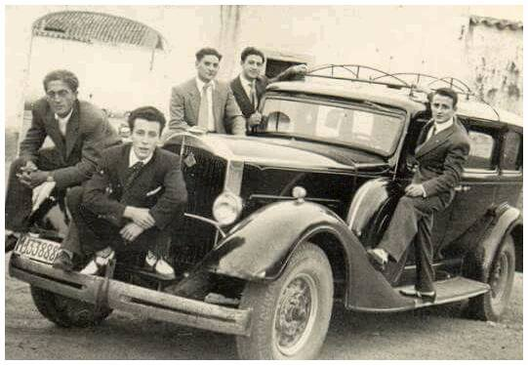
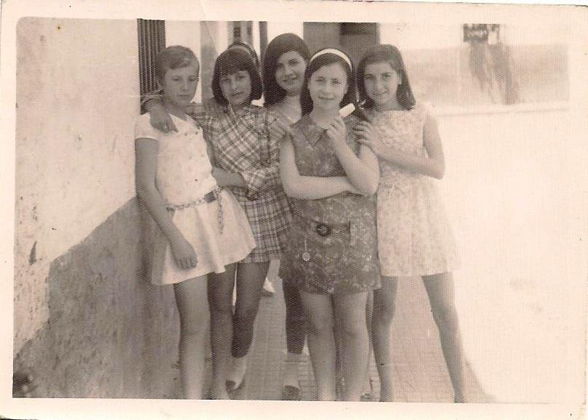
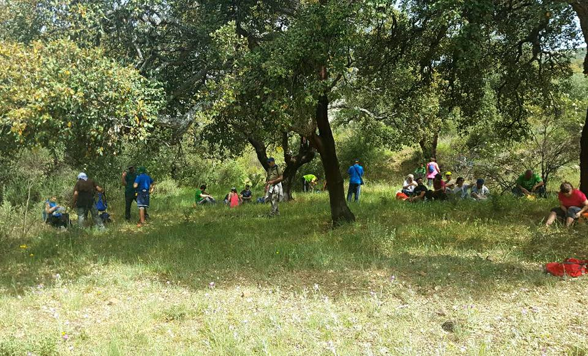

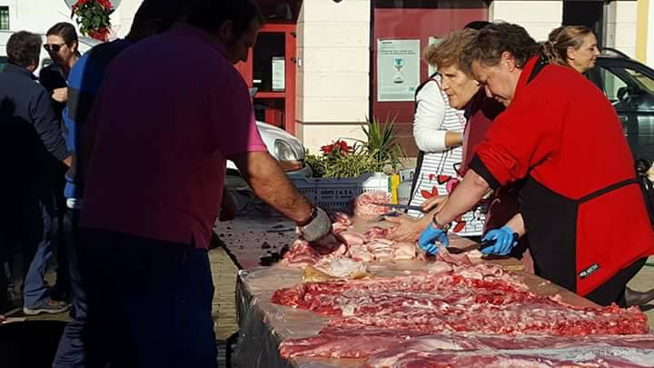
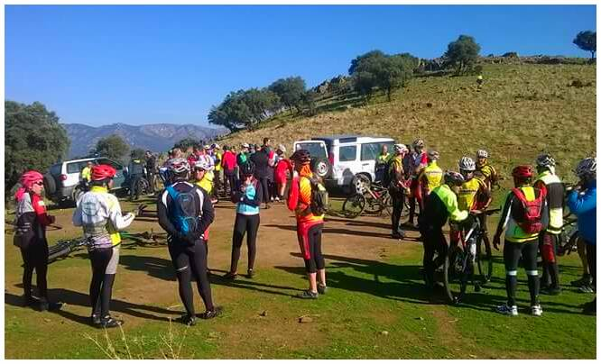

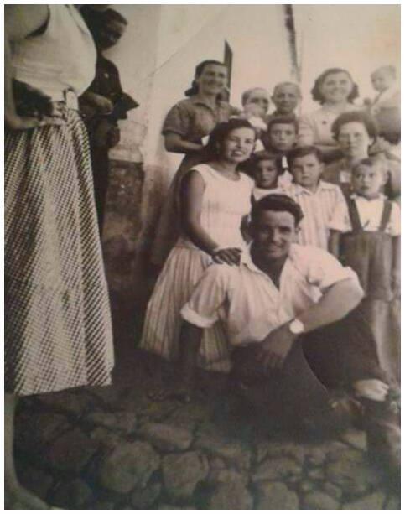
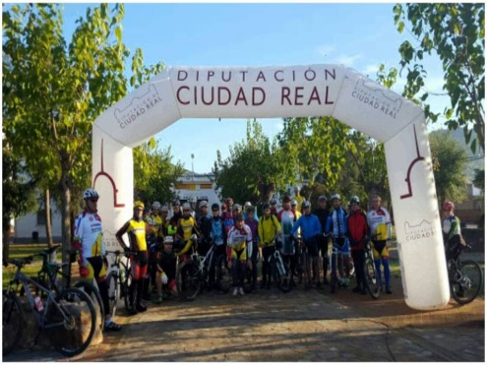
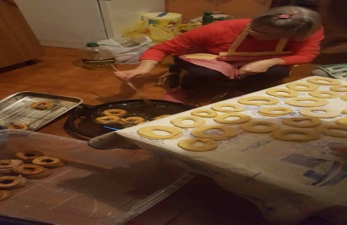
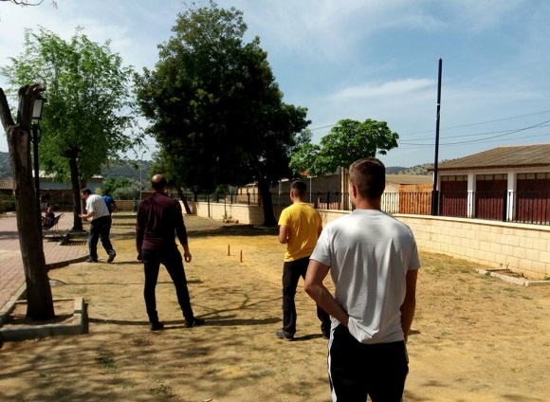

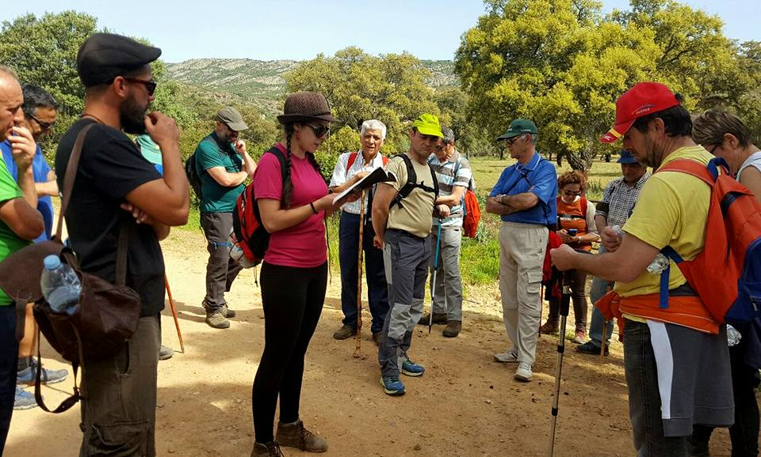
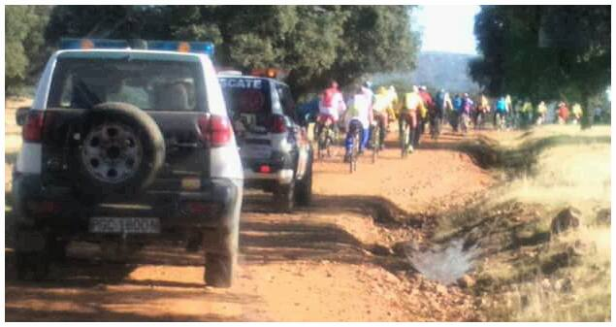

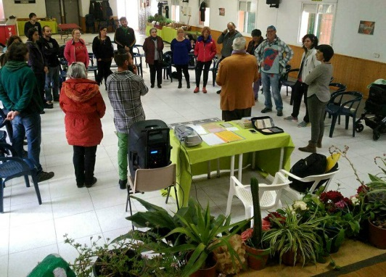
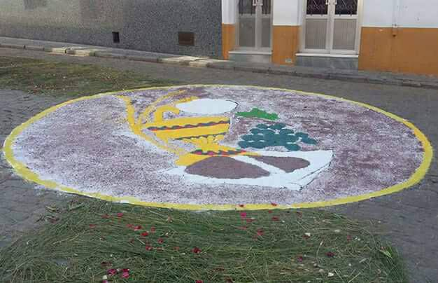
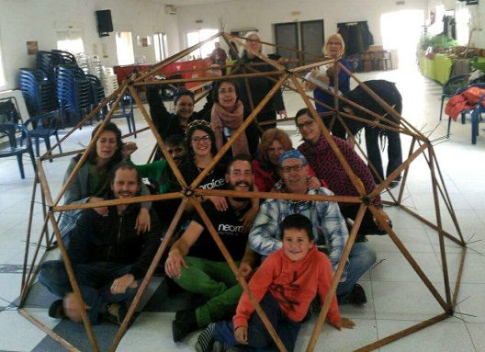

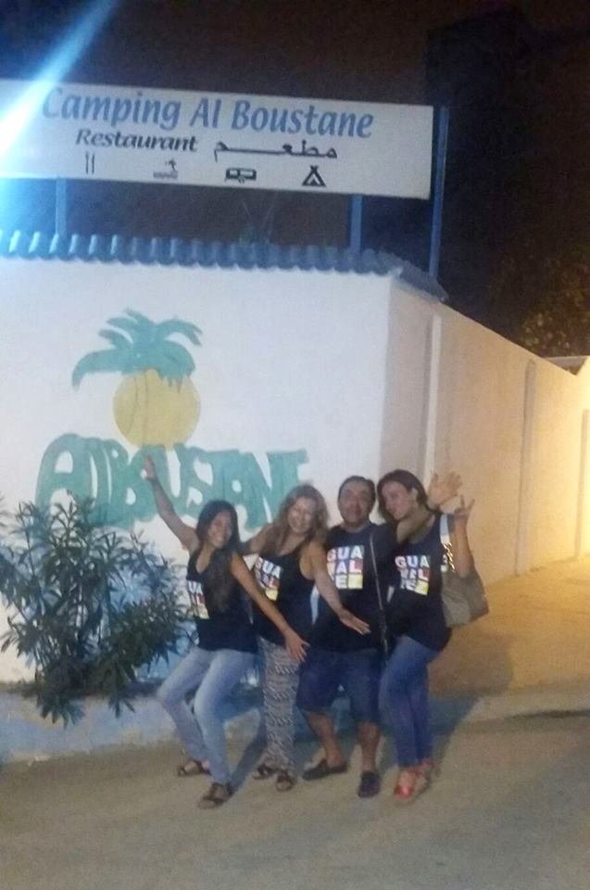

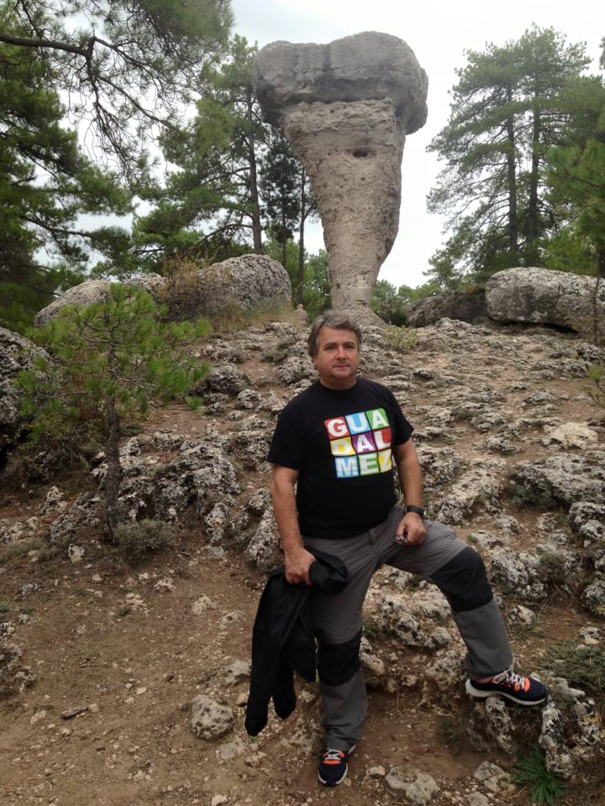

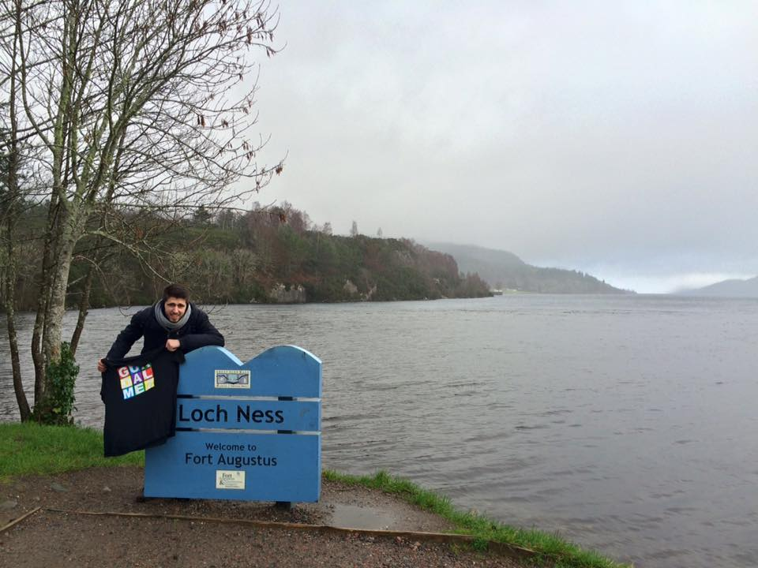
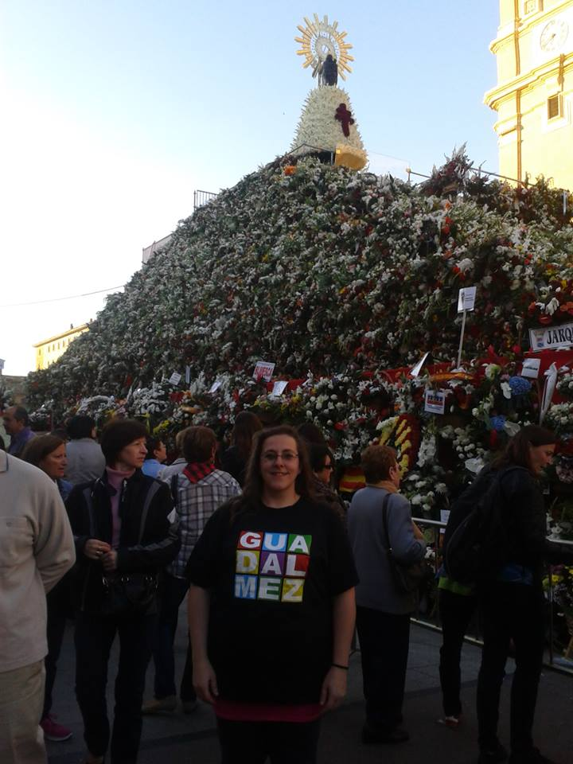

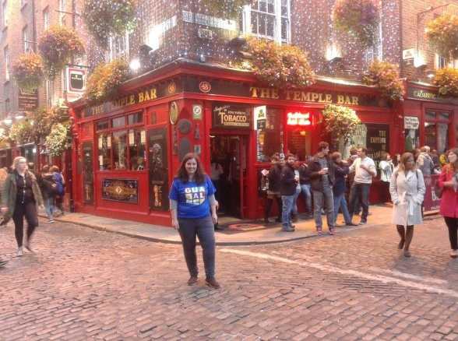

BRINDO POR MI PUEBLO

Por mi pueblo; Guadalmez
Amigos quiero brindar
Por los presentes y ausentes
Mi copa voy a levantar.
Por la amistad horada y fiel
Quiero brindar por mis paisanos
Aunque la distancia nos separe
No importa que no esté a su lado.
Por los montes y los bosques
Que sigan sin cortarlos muchos años
Que no padezcan la enfermedad de la sequía
Y porque estén muy pronto repoblados.
Brindo por el ciervo señorial
Que se divisa en el cerro allá en lo alto
Por los verdes trigales de la vega
Que se mueven con el viento al cimbrearlos
Por los pájaros y aves
Que habitan en nuestros prados
Vamos a brindar amigos
Brindemos con un buen trago.
Brindemos pro la cigüeña que en la torre
Su nido construye en el verano
Por el saltarín y revoltoso gorrión
Bebamos amigo mano a mano.
Brindo por aquellos que se fueron,
Por los jóvenes y ancianos
Por aquellos que trabajan día a día
Amigos por ellos también brindamos
Brindemos por los hombres y mujeres de la tierra
No importa su clase ni ideales
Por ellos vamos a brindar.
Para que no haya guerra entre los pueblos
Y que todos nos amemos como hermanos
Para que acabe el odio y los rencores
Bebamos por todos un buen trago.

Poesía de nuestro paisano
José Sánchez García-Izquierdo.

